RAP-PC后台管理端使用手册

1.1登录

1.1.1手机验证码/密码登录

登录地址:http://rap-admin.digquant.com/

手机验证码登录 密码登录

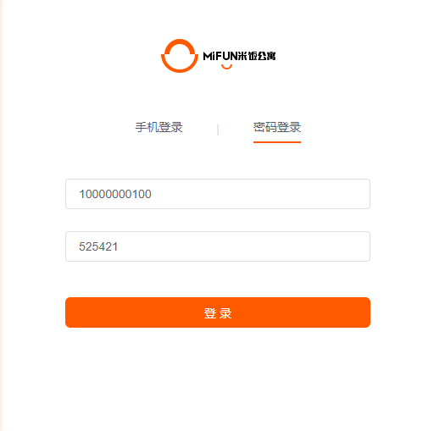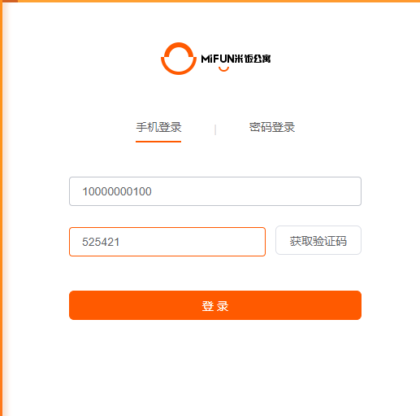

1.2房源管理

1.2.1审核房源

审核房源流程：点击【房源管理】 → 进入【房源】界面 → 选择待审核的信息点击【查看详情】 → 点击【通过】

第一步：点击【房源管理】 问题解答：为什么你添加了房源却没在房源管理显示？

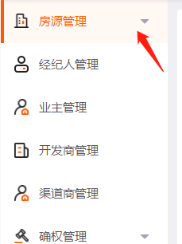

答：需要在小区管理添加本号管理员。获取步骤如 下链接：添加小区经纪人/管理员

第二步：进入【房源】界面

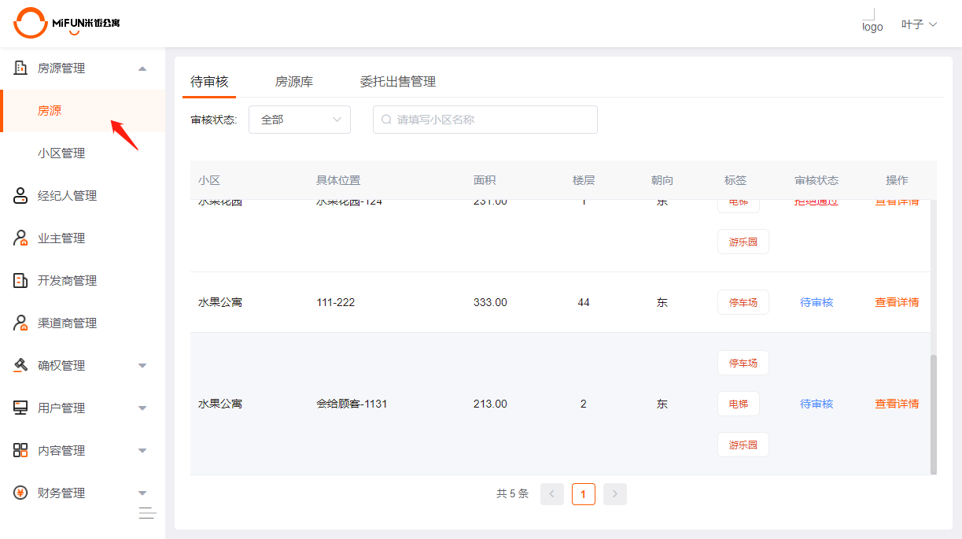

第三步：选择待审核的信息点击【查看详情】 第四步：点击【通过】

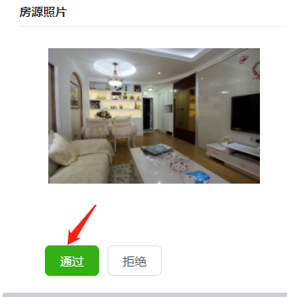

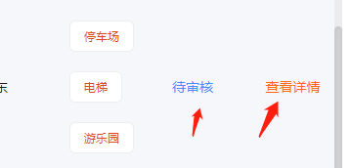

1.2.2查看房源库

房源管理 → 房源 → 房源库

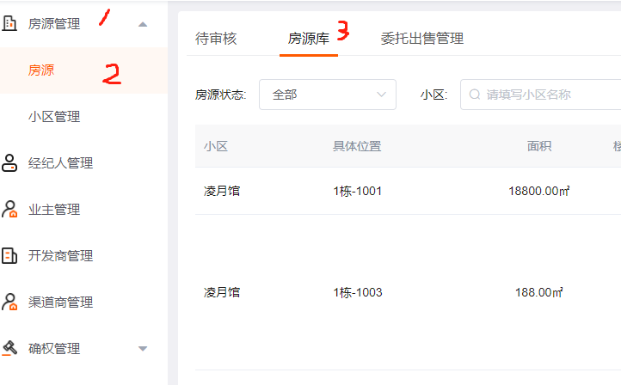

1.2.3委托同意出售

委托同意出售流程：房源管理 → 点击【房源】→ 委托出售管理 → 选择待您确认出售点击【查看详情】 → 点击【同意出售】

第一步：房源管理 → 点击【房源】→ 委托出售管理

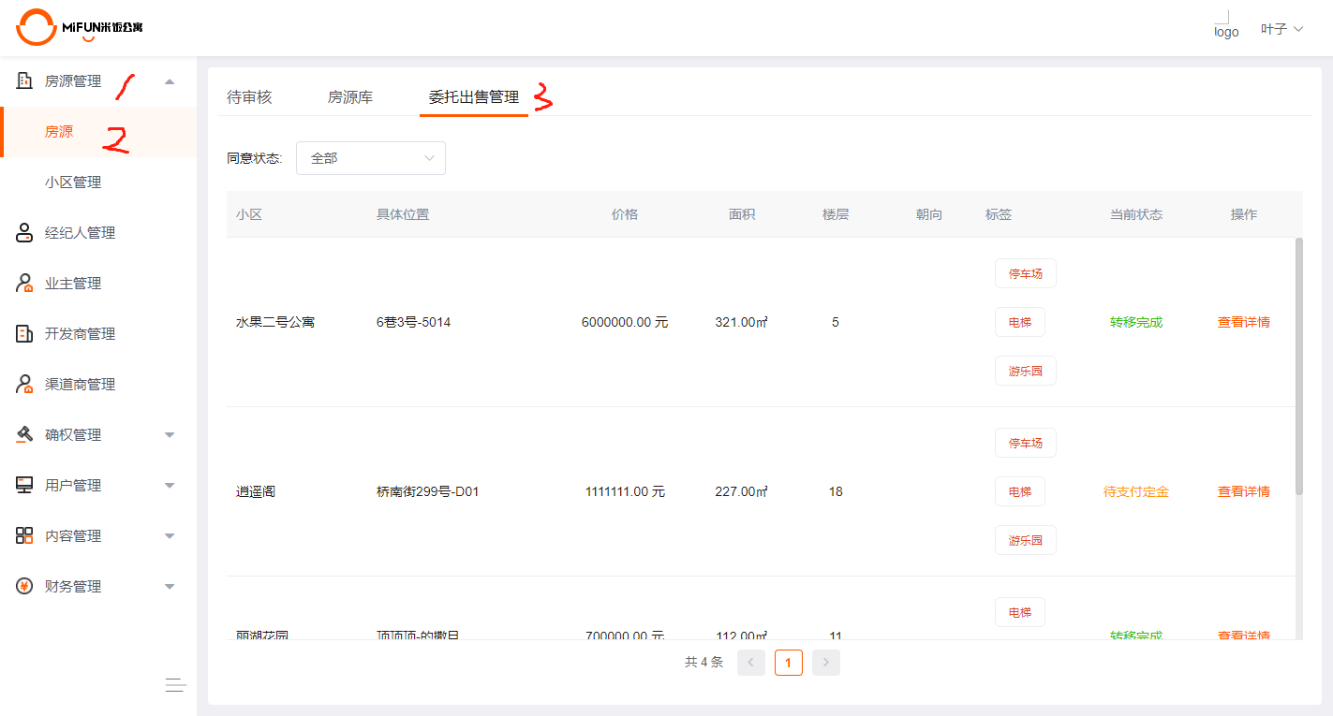

第二步：选择待您确认出售点击【查看详情】

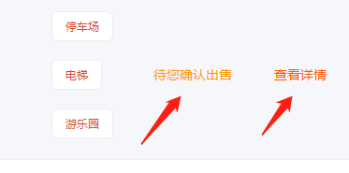

第三步：点击【同意出售】

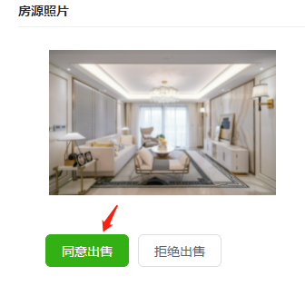

1.2.4委托终止交易

委托终止交易：房源管理 → 房源 →委托出售管理→ 查看详情 → 终止交易

第一步：房源管理 → 房源 →委托出售管理→ 查看详情

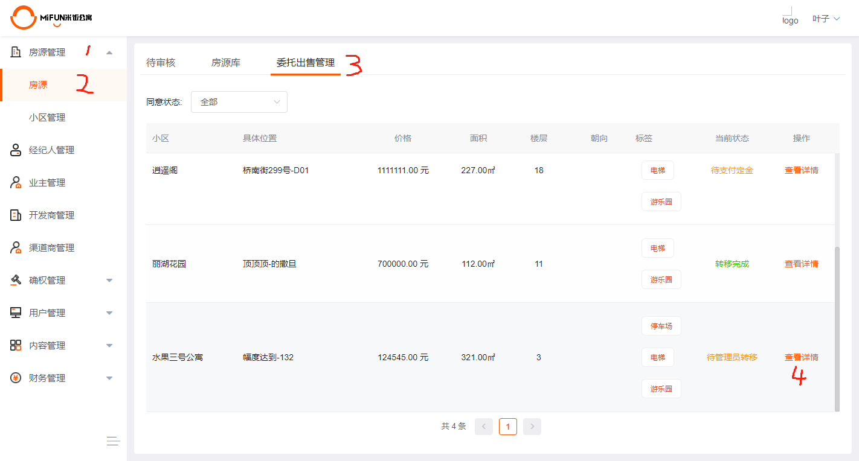

第二步：终止交易

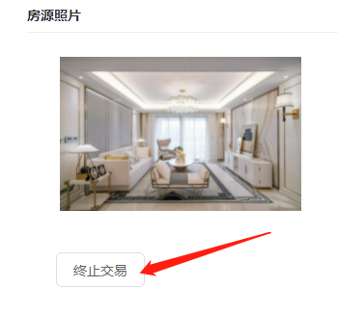

1.2.5小区管理审核

小区管理审核流程：房源管理 → 小区管理 → 查看详情 → 通过

第一步：房源管理 → 小区管理 → 查看详情

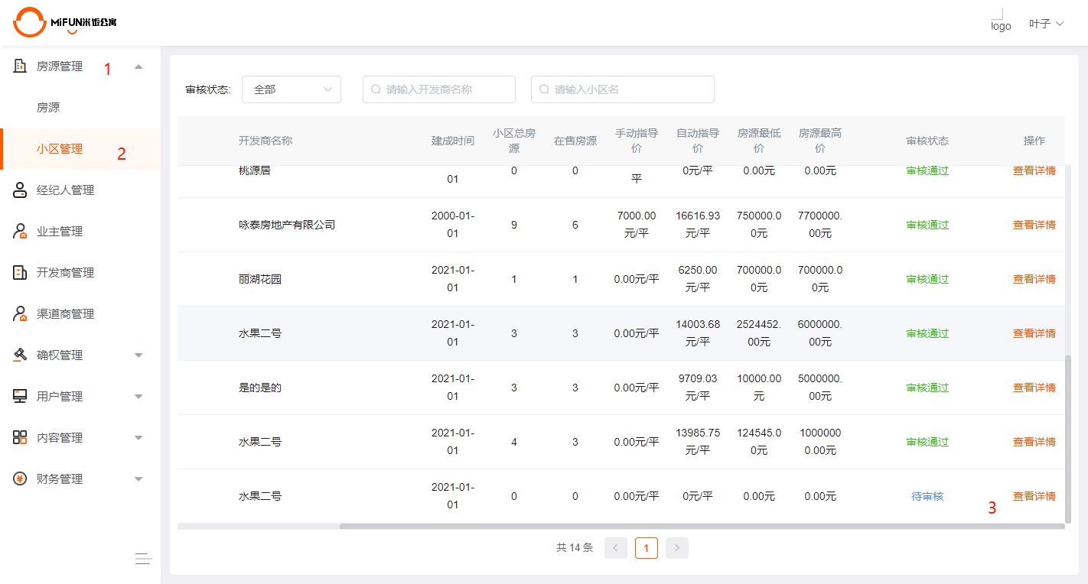

第二步：点击【通过】

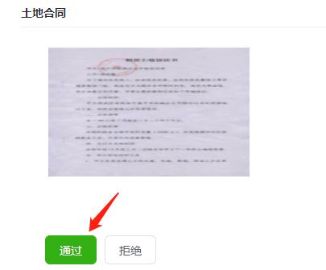

1.2.6添加小区经纪人/管理员

温馨提醒：需小区通过审核才可添加经纪人和管理员！

添加小区经纪人/管理员：房源管理 → 小区管理 → 查看详情 →添加经纪人/管理员

第一步：房源管理 → 小区管理 → 查看详情



第二步：添加经纪人/管理员

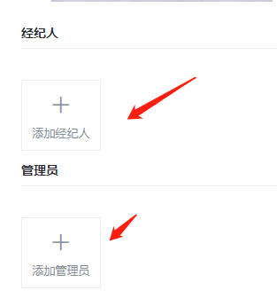

1.3经纪人管理

1.3.1添加平台经纪人

添加平台经纪人：经纪人管理 → 添加经纪人 → 选择经纪人并【确定】

第一步：经纪人管理 → 添加经纪人

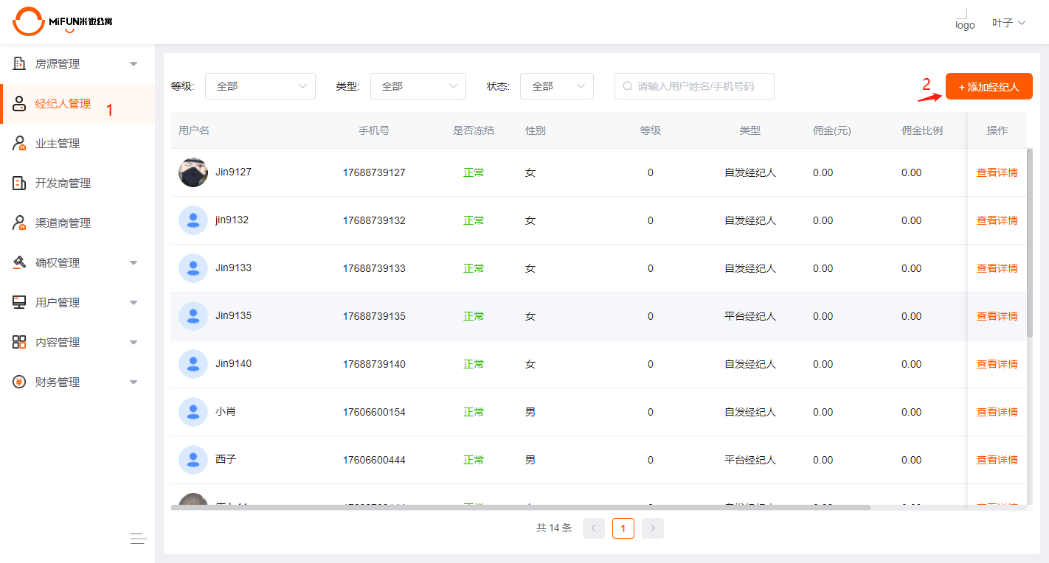

第二步：择经纪人并【确定】

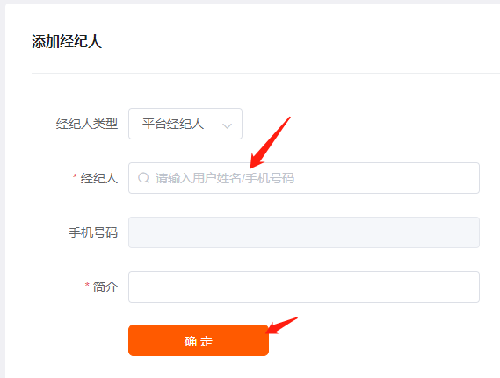

1.3.2冻结经纪人账号

冻结经纪人账号流程：经纪人管理 → 查看详情 → 状态点击【冻结】

第一步：经纪人管理 → 查看详情

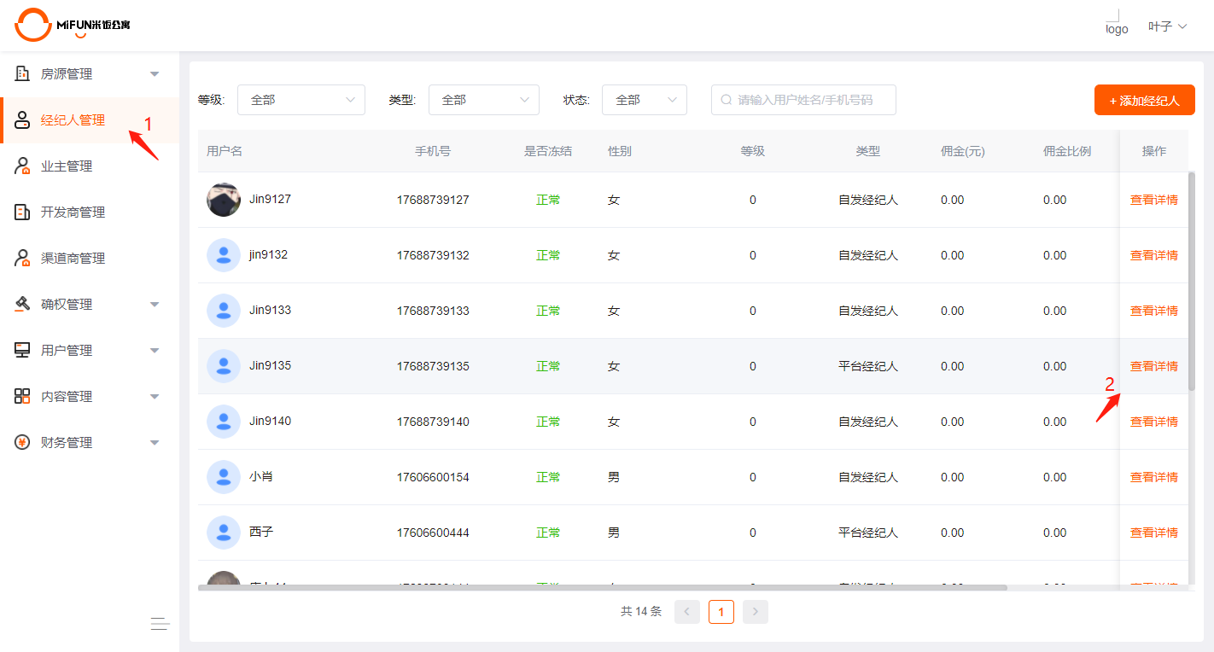

第二步：状态点击【冻结】

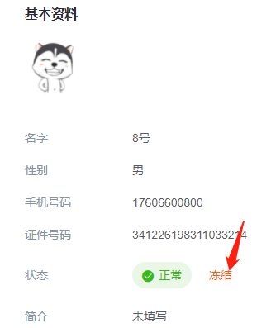

1.4开发商管理

1.4.1添加开发商

添加开发商流程：进入开发商管理 → 点击【添加开发商】 → 输入邀请开发商手机号 → 点击【邀请】→ 点击【审核资料】→ 点击【通过】

第一步：进入开发商管理 → 点击【添加开发商】

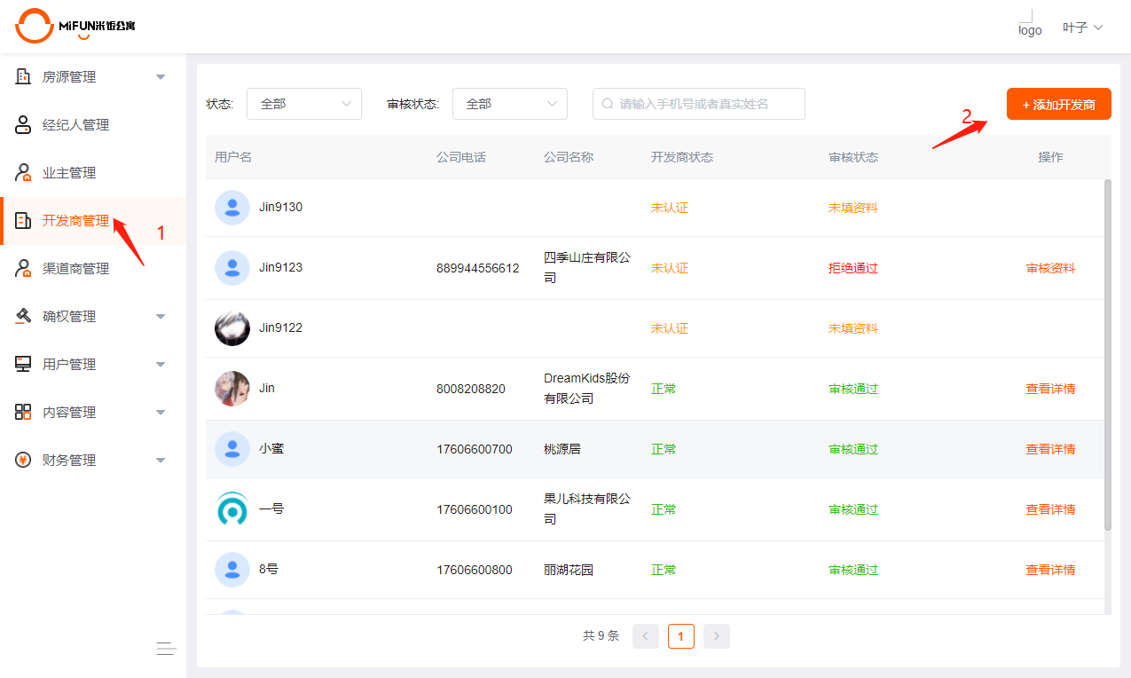

第二步：输入邀请开发商手机号 → 点击

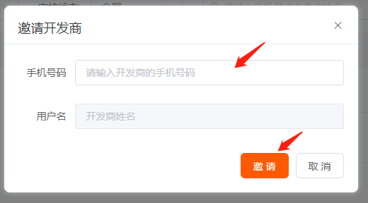

第三步：点击【审核资料】



第四步：点击【通过】

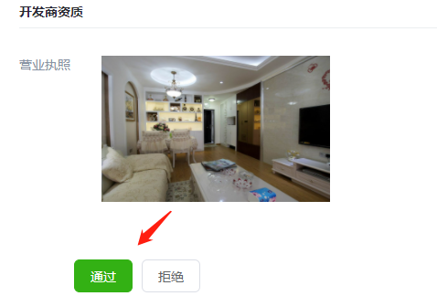

1.4.2查看开发商信息

查看开发商信息：进入【开发商管理】→ 点击【查看详情】→基本资料

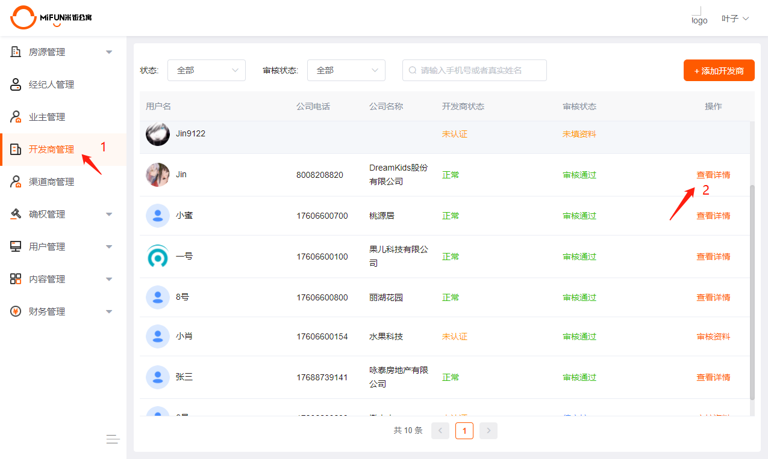

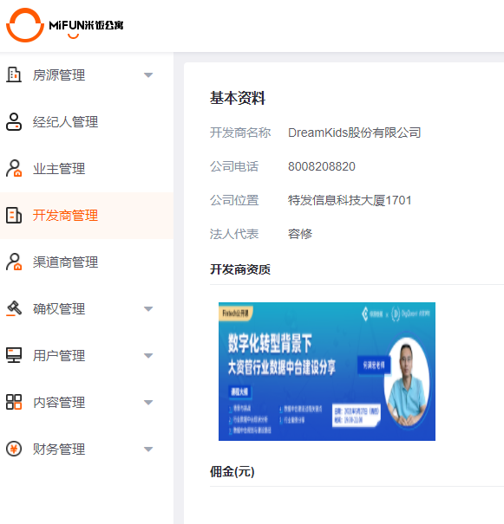

1.5渠道商管理

1.5.1添加渠道商

温馨提醒：只能添加不是经纪人的用户！

添加渠道商流程：进入【渠道商管理】 → 点击【添加渠道商】→ 填写资料 → 点击【确定】

第一步：进入【渠道商管理】 → 点击【添加渠道商】

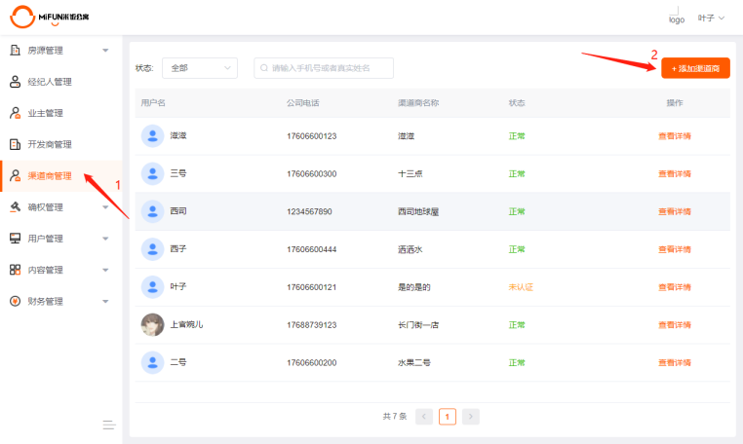

第二步：填写资料 → 点击【确定】

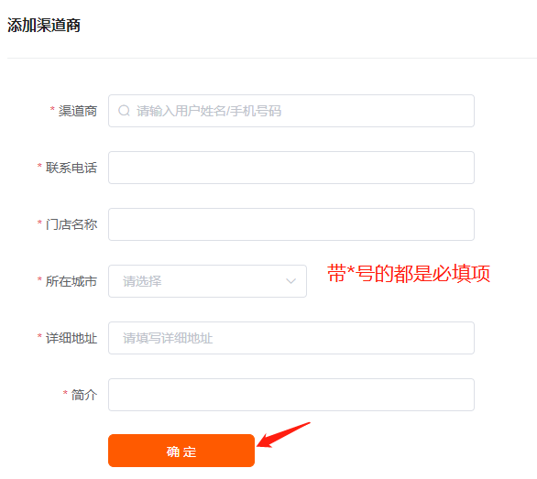

1.5.2查看渠道商信息

查看渠道商信息：渠道商管理 → 查看详情 → 基本资料

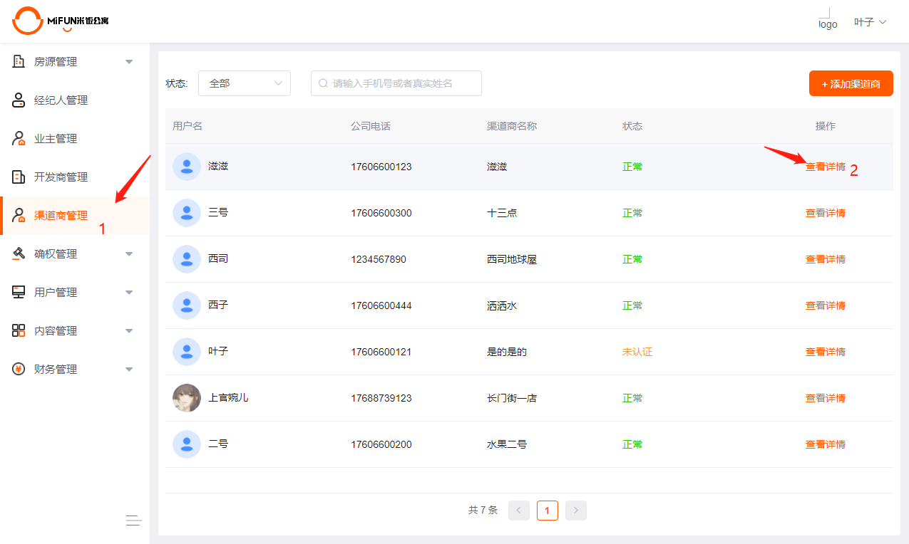

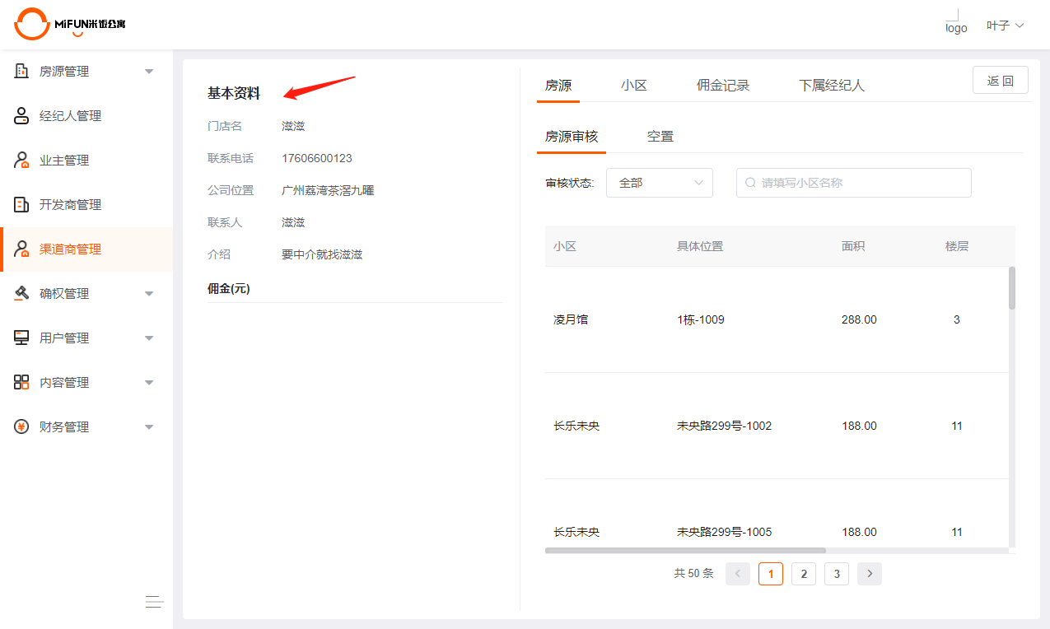

1.6确权管理

1.6.1 NFT确权审核

NFT确权审核：进入【确权管理】 → 点击【NFT管理】 → 选择待审核的【查看详情】 → 点击【通过】

第一步：进入【确权管理】 → 点击【NFT管理】 → 选择待审核的【查看详情】

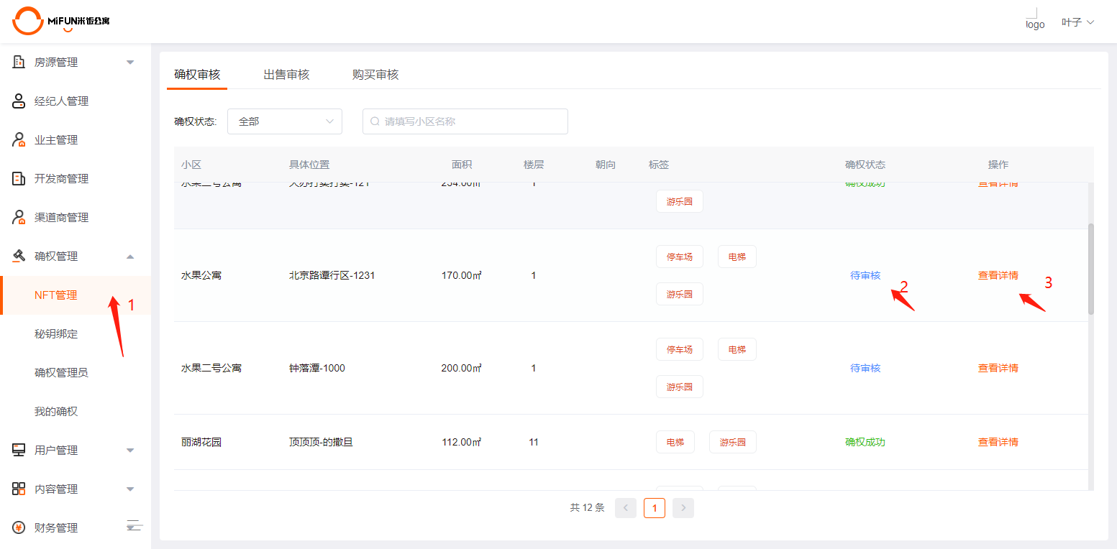

第二步：点击【通过】

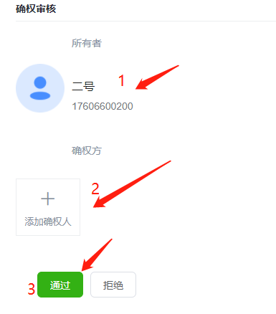

注意：必须添加所有者和确权方才可通过 审核！

1.6.2 NFT出售审核

出售审核流程：进入【确权管理】 → 点击【NFT管理】 → 选择【出售审核】→ 点击【查看详情】 → 点击【通过】

第一步：进入【确权管理】 → 点击【NFT管理】 → 选择【出售审核】→ 点击【查看详情】

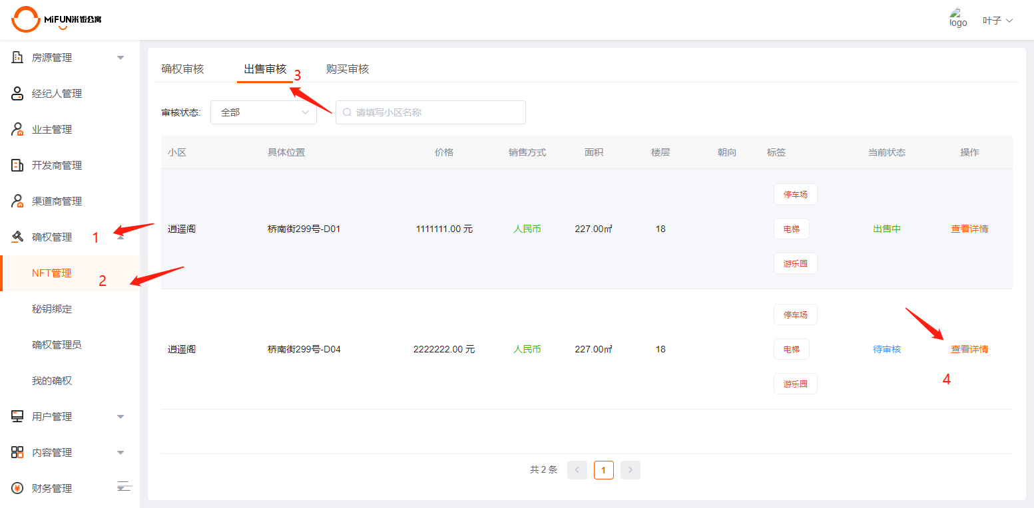

第二步：点击【通过】

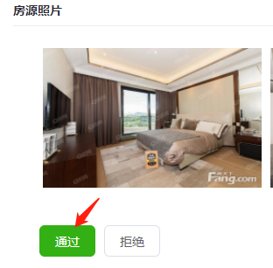

1.6.3 转移NFT

购买审核流程：确权管理 → NFT管理 → 购买审核 → 查看详情 → 点击【通过】

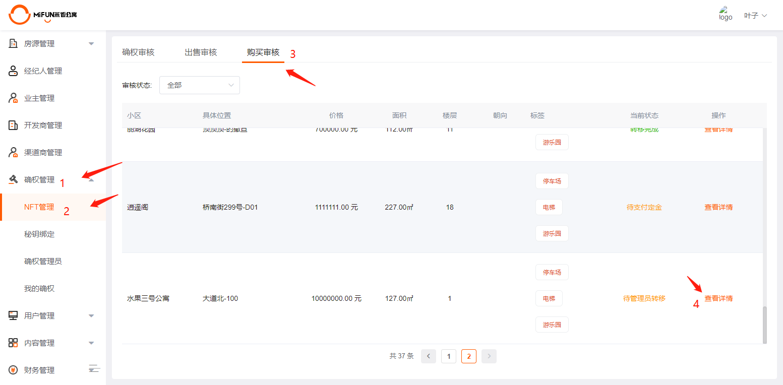

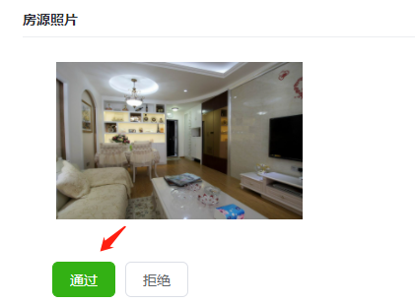

1.6.4秘钥绑定

秘钥绑定流程：确权管理 → 秘钥绑定 → 写入绑定 →输入秘钥以及密码并【确定】→ 重新点击【写入绑定】

第一步：确权管理 → 秘钥绑定 → 写入绑定

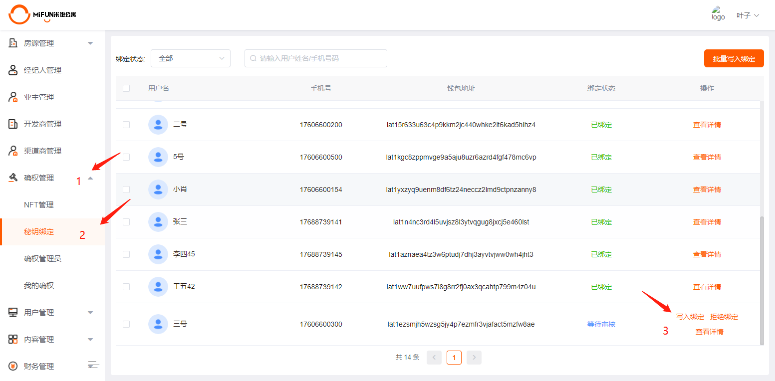

第二步：输入秘钥以及密码并【确定】

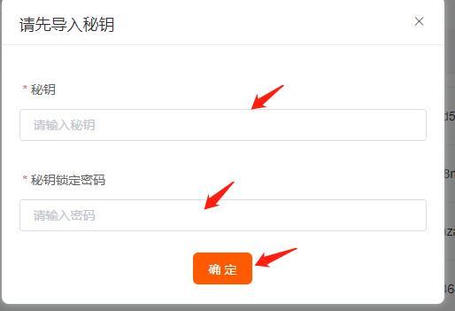

第三步：重新点击【写入绑定】

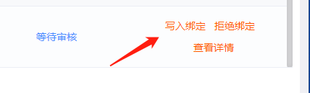

1.6.5添加确权管理员

作用：为账户开通可申请可确权的权限。

添加确权管理员：确权管理 → 确权管理员 → （合约管理员/确权审核员/确权确认人/销售审核员/绑定钱包审核员）→ 添加管理员 → 选择管理员并点击添加

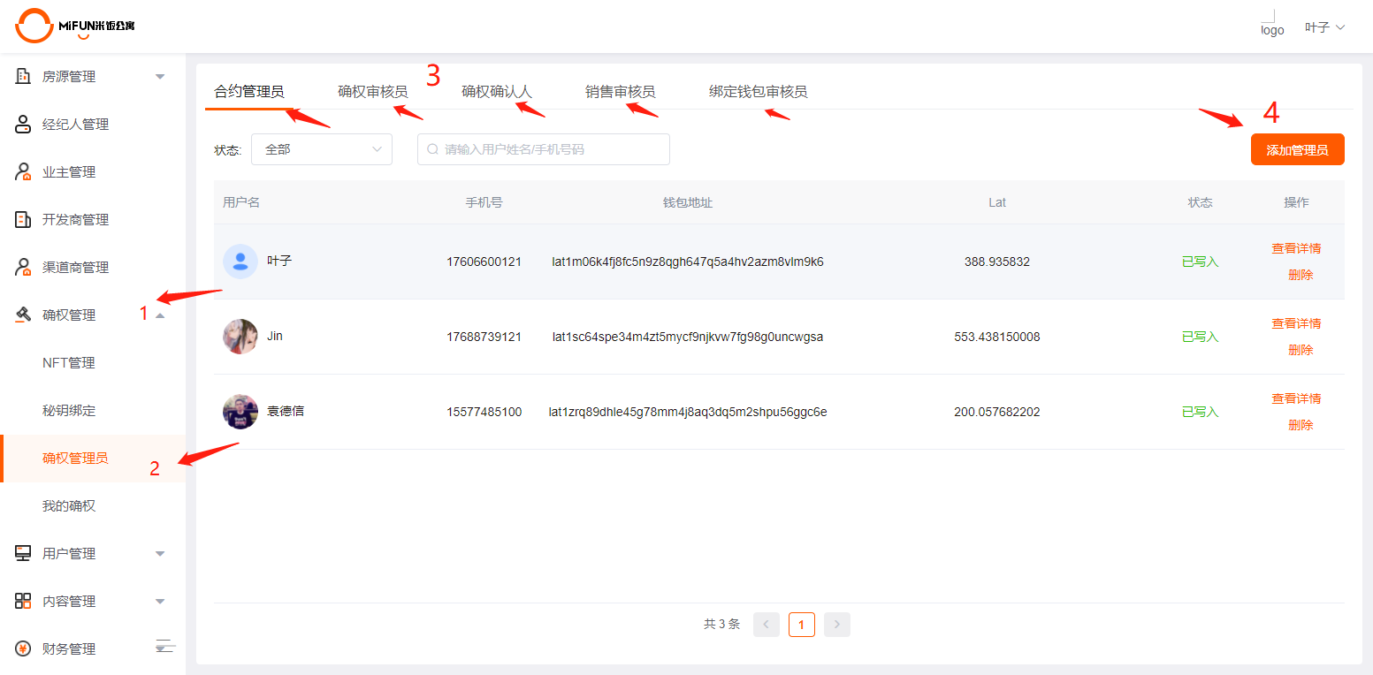

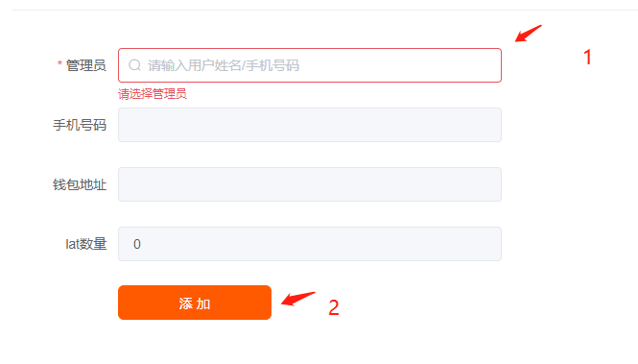

1.6.6我的确权

我的确权流程：确权管理 → 我的确权 → 选择待确认点击【查看详情】 → 点击【通过】

第一步：确权管理 → 我的确权 → 选择待确认点击【查看详情】

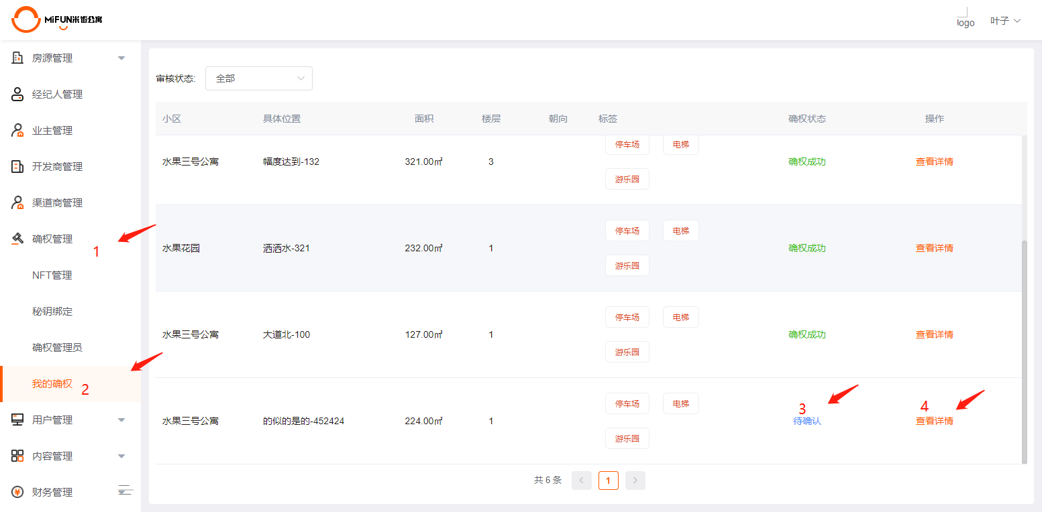

第二步：点击【通过】

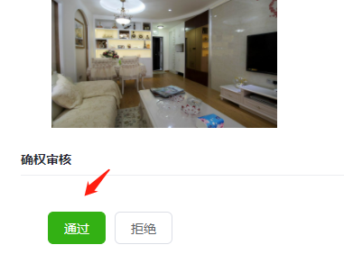

1.7用户管理

1.7.1实名用户审核

注意：需要用户在app实名认证后方可审核资料！

实名用户审核：用户管理 → 用户管理 → 审核资料 → 点击【通过】

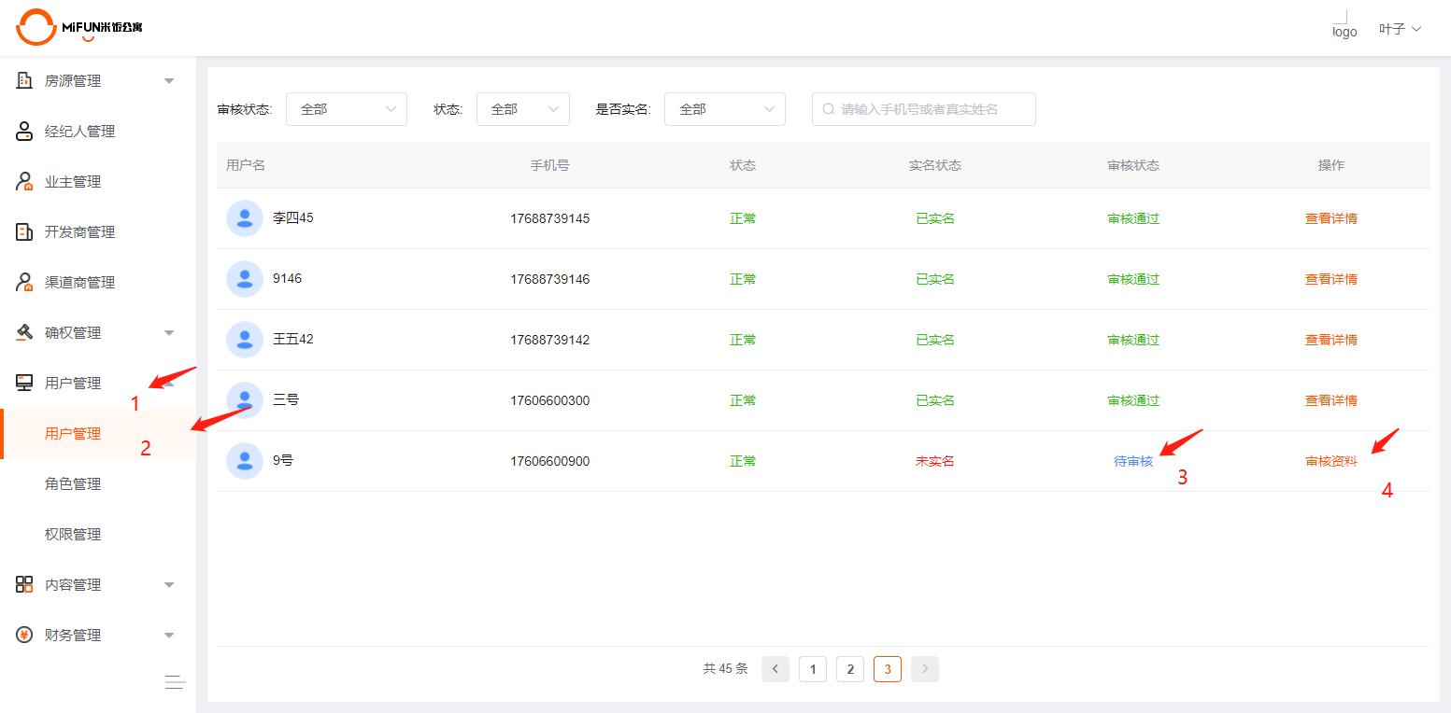

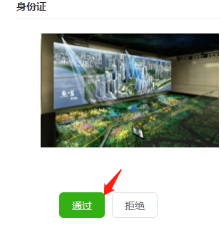

1.7.2添加角色

作用：开通子账号，开通完的账户可进行后台管理

添加角色：用户管理 → 角色管理 → 添加角色 →输入角色名点击【创建】

第一步：用户管理 → 角色管理 → 添加角色

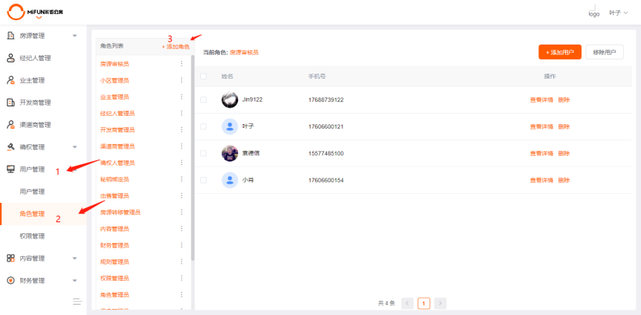

第二步：输入角色名点击【创建】

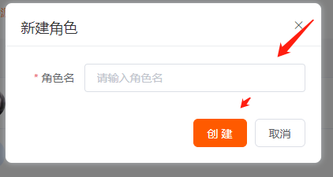

1.7.3添加用户

添加用户：用户管理 → 角色管理 → 添加用户 → 选择用户点击【确定】

第一步：用户管理 → 角色管理 → 添加用户

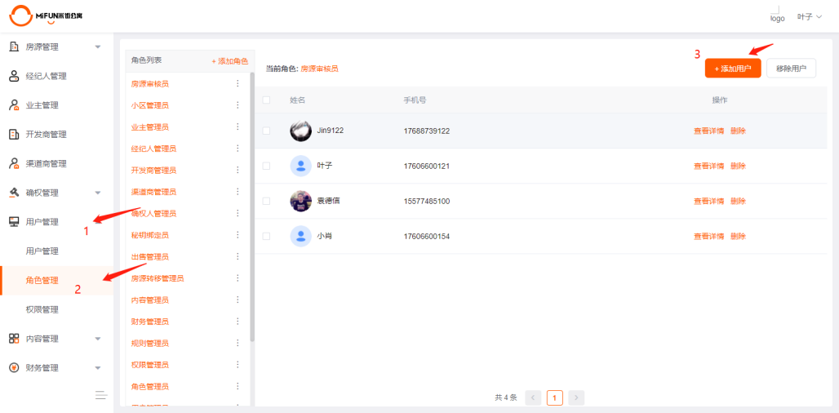

1.8内容管理

1.8.1 app更新版本

更新版本：内容管理 → app管理 → 点击【更新版本】 → 填写资料点击【添加】

第一步：内容管理 → app管理 → 点击【更新版本】

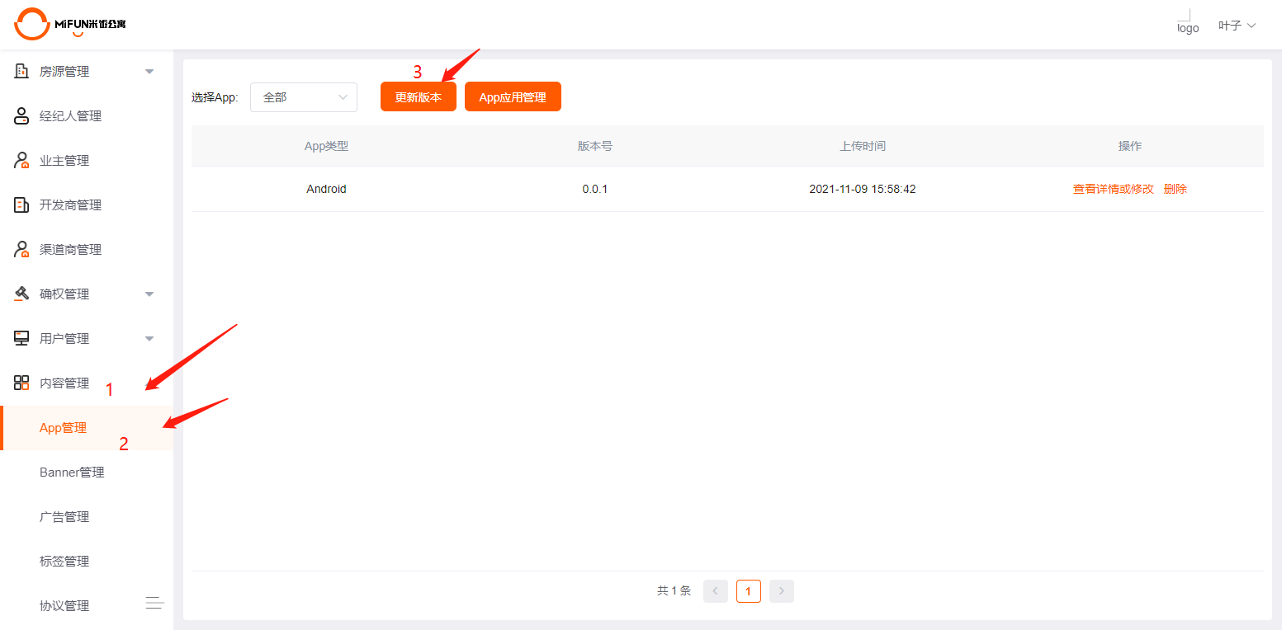

第二步：填写资料点击【添加】

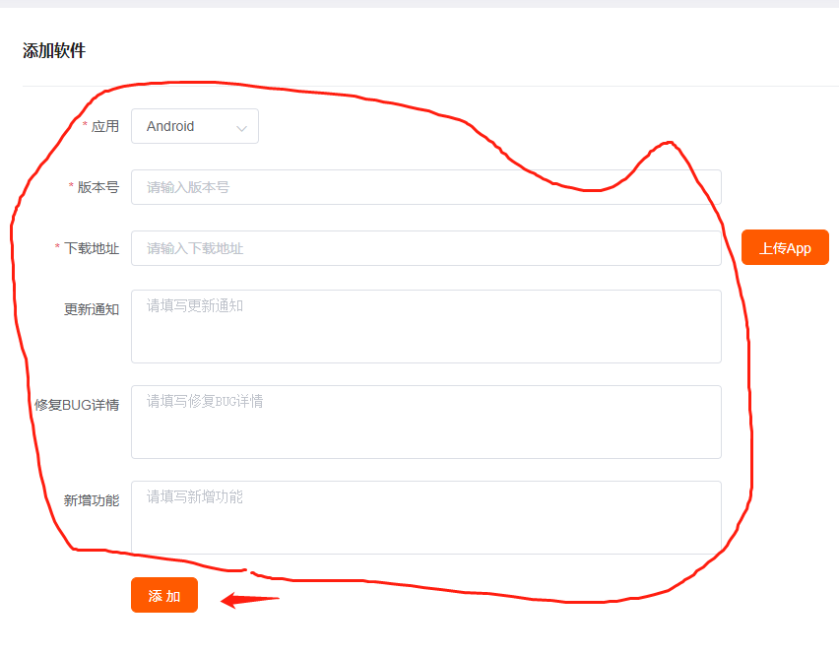

1.8.2 添加应用

App应用管理：内容管理 → app管理 → app应用管理 → 添加应用 → 输入目标名点击【确定】

第一步：内容管理 → app管理 → app应用管理

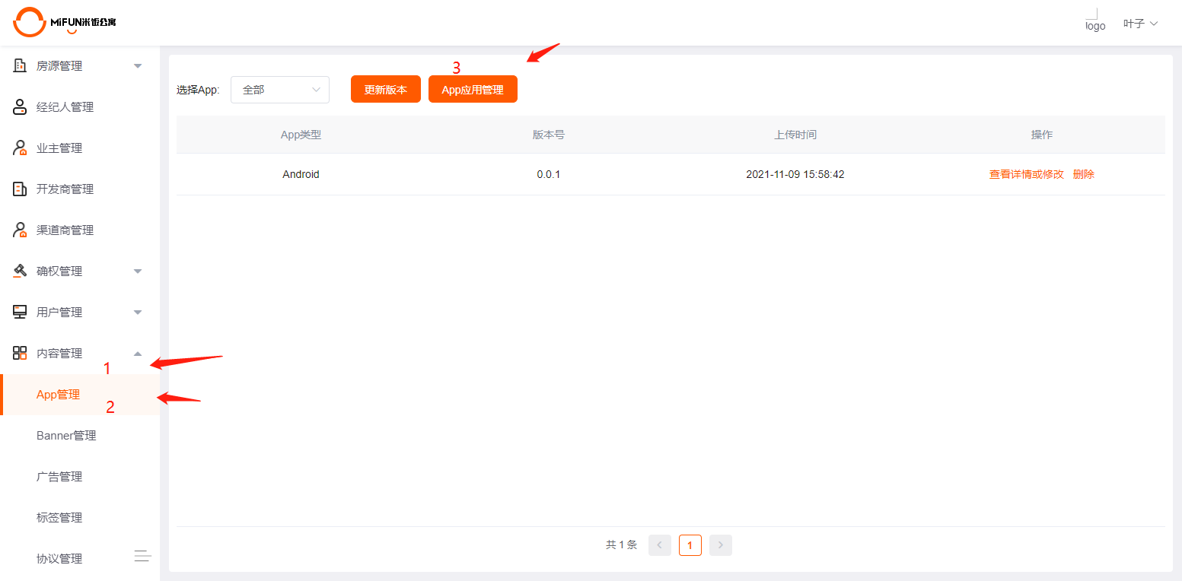

第二步：添加应用 第三步：输入目标名点击【确定】

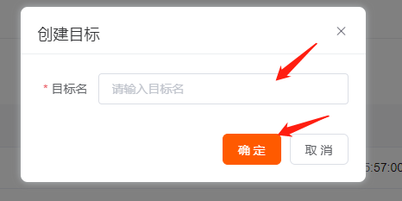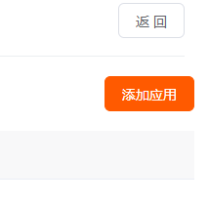

1.8.3创建Banner

创建Banner：内容管理 → Banner管理 → 添加数据点击【确定】

第一步：内容管理 → Banner管理

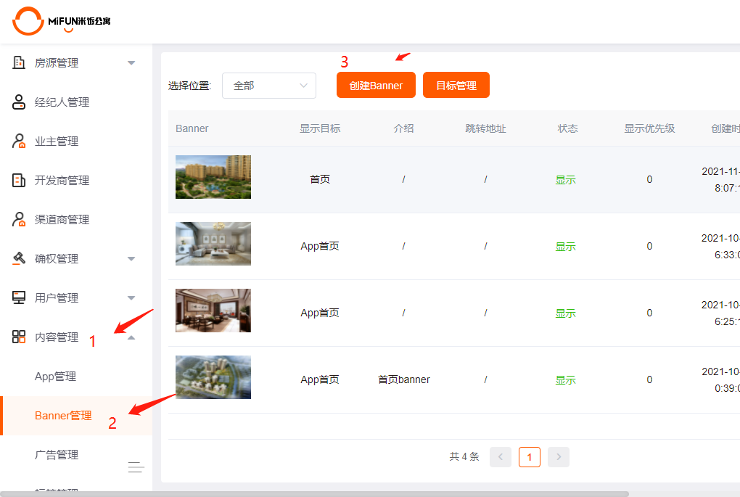

第二步：添加数据点击【确定】

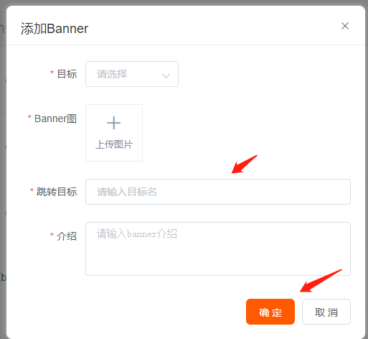

1.8.4 Banner管理添加目标

添加目标：内容管理 → Banner管理 → 目标管理 → 添加目标 → 输入目标名点击【确定】

第一步：内容管理 → Banner管理 → 目标管理

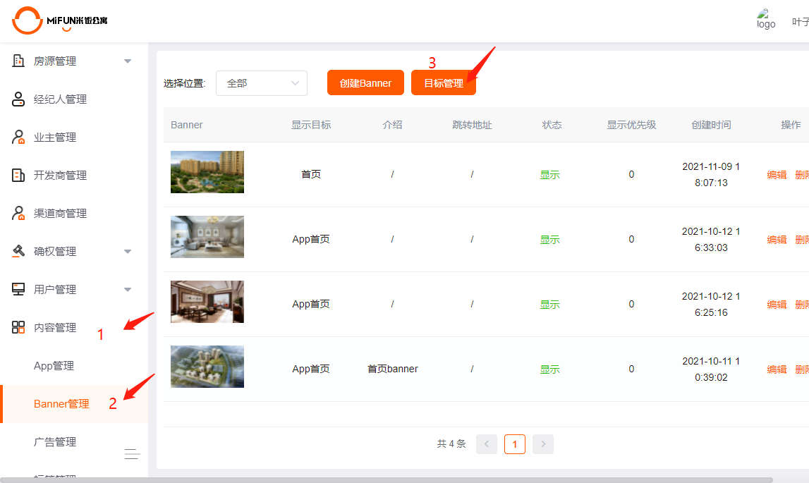

第二步：添加目标 第三步：输入目标名点击【确定】

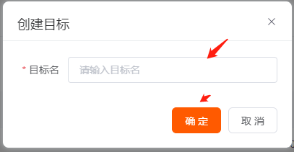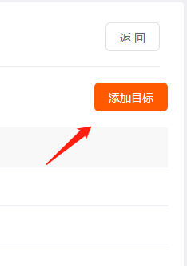

1.8.5添加标签

添加标签流程：内容管理 → 标签管理 → 新增分类 → 添加标签 → 选择格式点击【确定】

第一步：内容管理 → 标签管理 → 新增分类

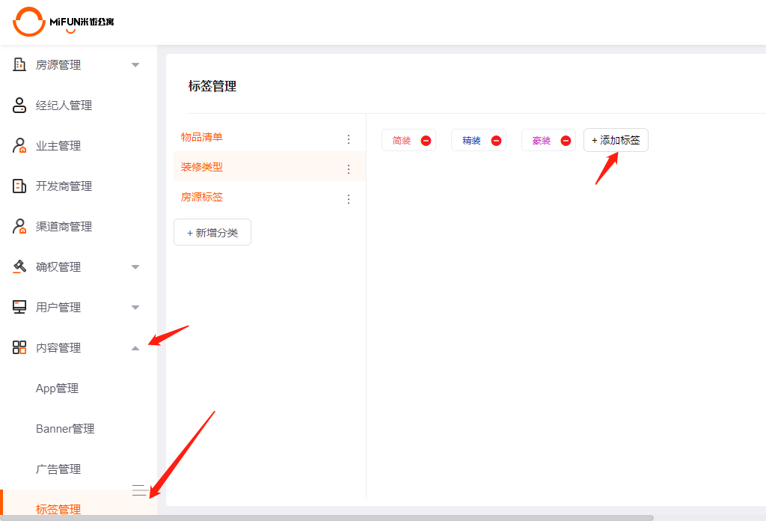

第二步：添加标签 → 选择格式点击【确定】

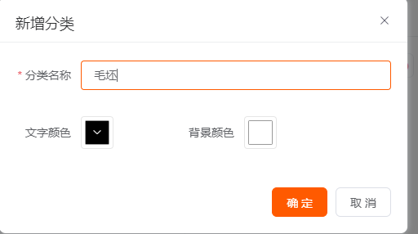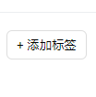

1.8.6添加协议

添加协议：内容管理 → 协议管理 → 添加协议 →填写内容 → 点击【创建】

第一步：内容管理 → 协议管理 → 添加协议

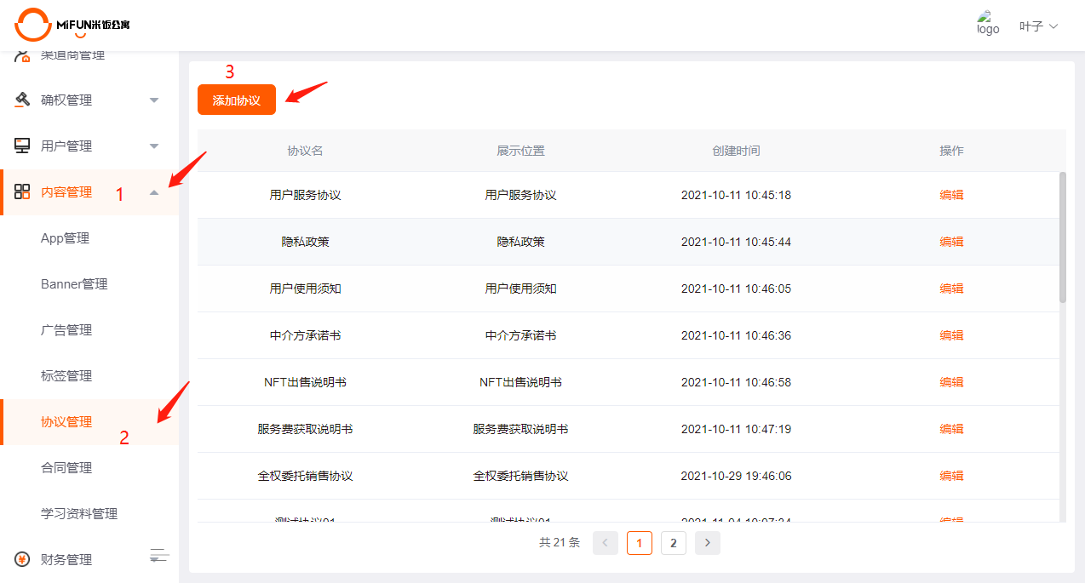

第二步：填写内容 → 点击【创建】

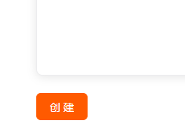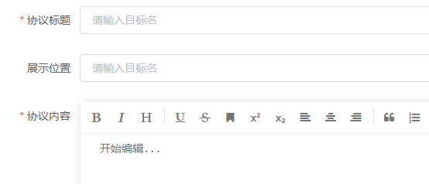

1.8.7添加合同

添加合同：内容管理 → 合同管理 → 添加合同 → 填写资料点击【创建】

第一步：内容管理 → 合同管理 → 添加合同

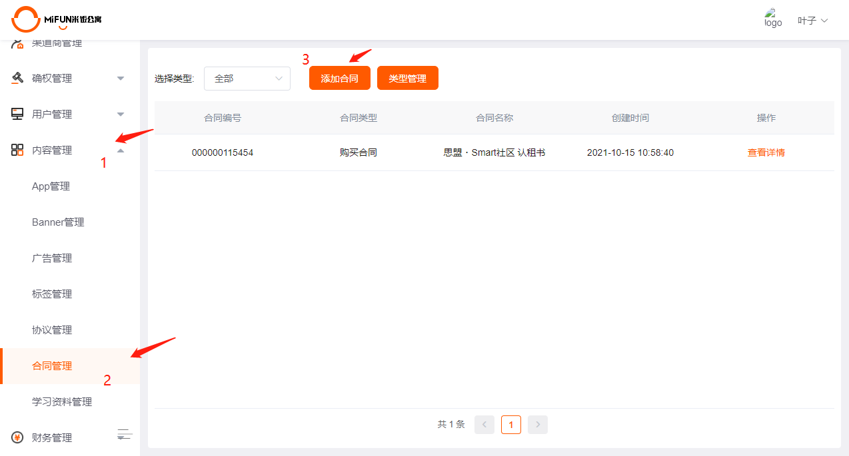

第二步：填写资料点击【创建】

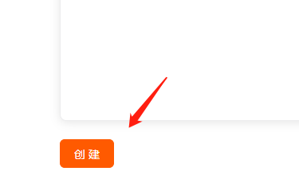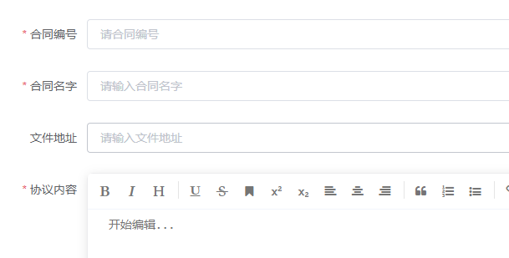

1.8.8合同添加类型

添加类型：内容管理 → 合同管理 → 类型管理 → 添加类型 → 输入目标名点击【确定】

第一步：内容管理 → 合同管理 → 类型管理

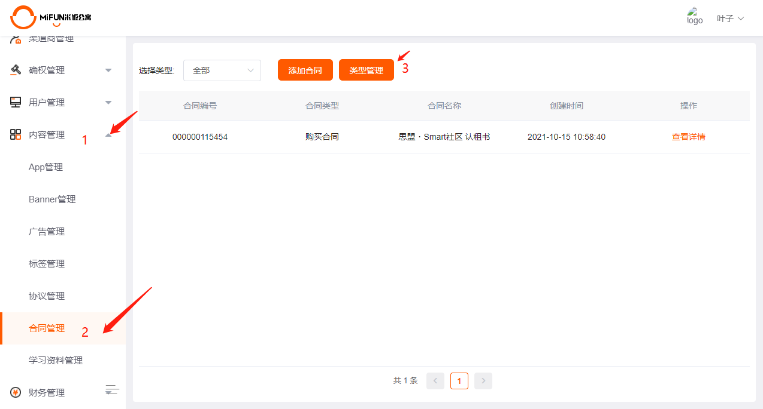

第二步：点击【添加类型】 第三步：输入目标名点击【确定】

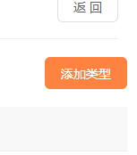

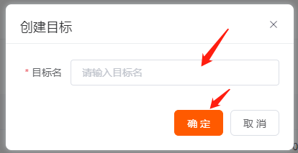

1.8.9添加题目（学习资料）

温馨提醒：创建题目最少不低与五道题！

添加题目：内容管理 → 学习资料管理 → 添加题目 → 填写题目点击【确认创建】

第一步：内容管理 → 学习资料管理 → 添加题目

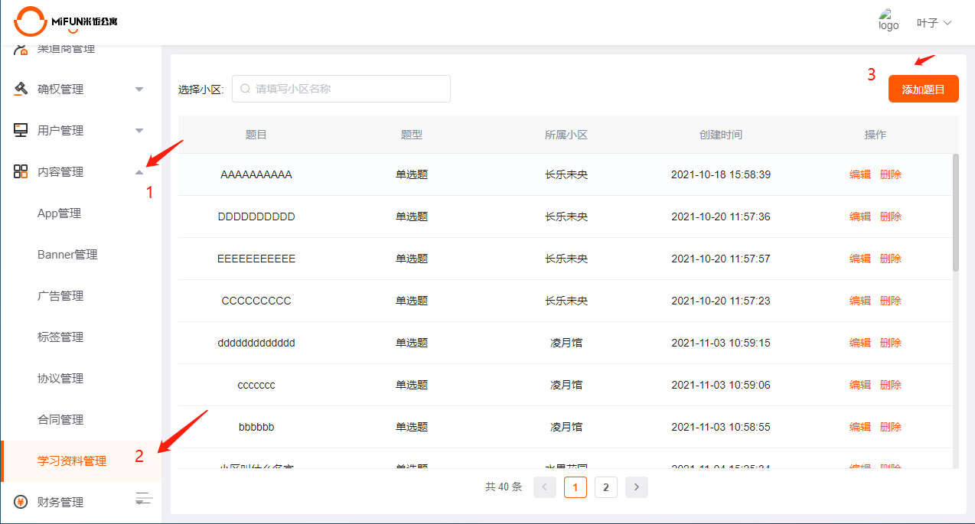

第二步： 填写题目点击【确认创建】

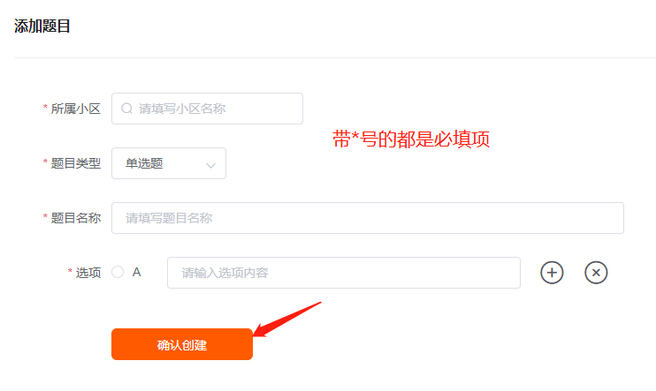

1.9财务管理

1.9.1查看经纪人佣金记录

查看经纪人佣金记录：财务管理 → 经纪人佣金记录

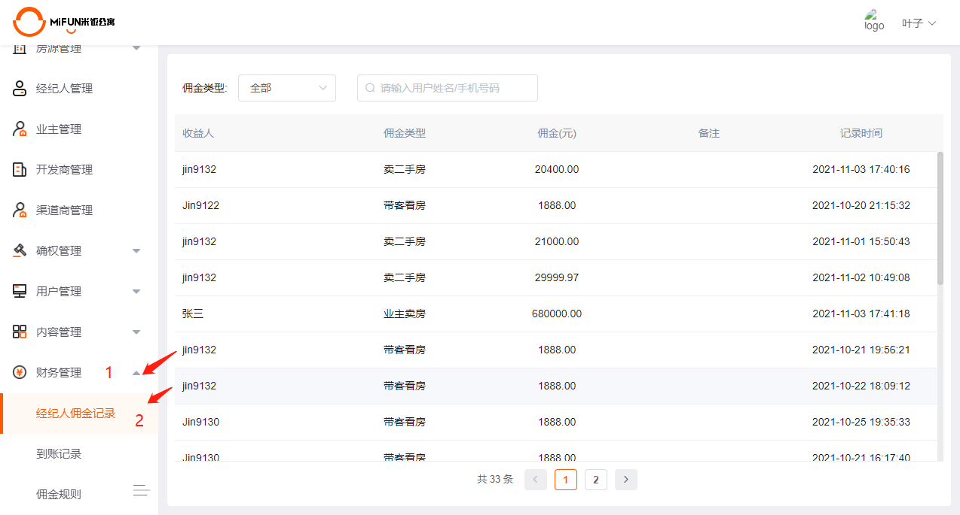

1.9.2到账记录

到账记录流程：财务管理 → 到账记录 → 查看详情 → 确认定金、房款、转账给业主（进行三次审核）

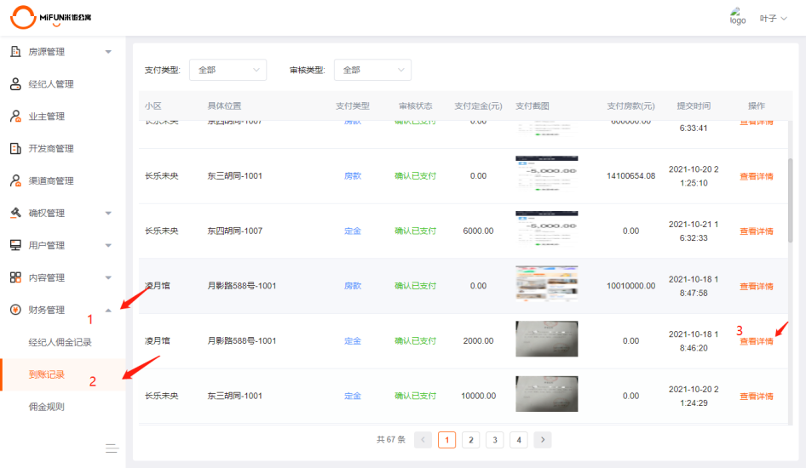第一步：财务管理 → 到账记录 → 查看详情

第二步：确人定金、房款、转账给业主（进行三次审核）

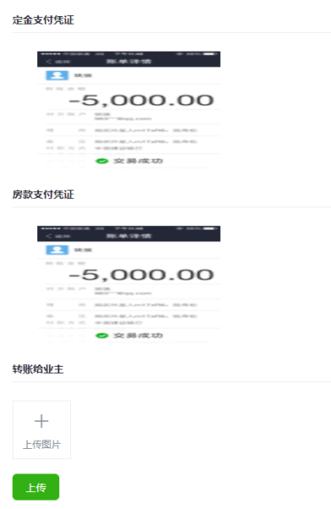

1.9.3添加佣金规则

添加佣金规则：财务管理 → 佣金规则 → 添加规则 → 填写规则点击【确定】

第一步：财务管理 → 佣金规则 → 添加规则

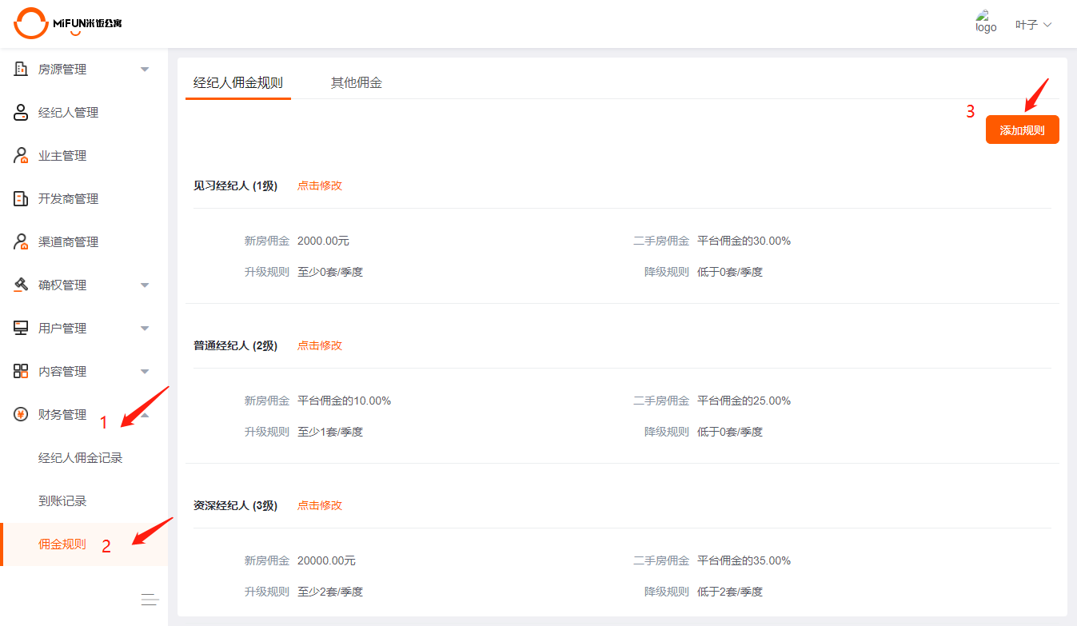

第二步：填写规则点击【确定】

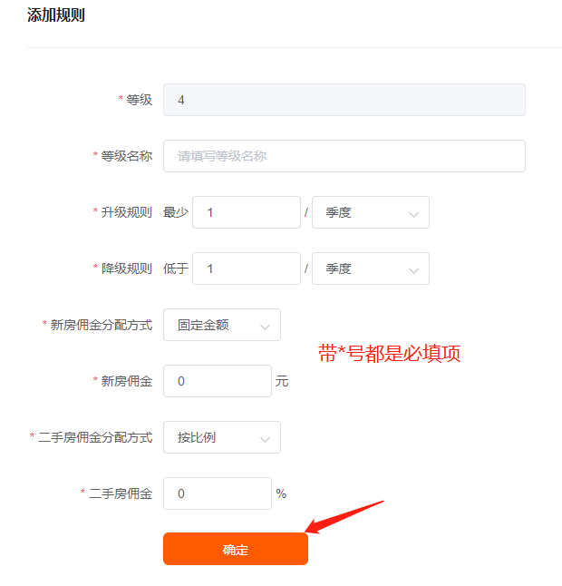

1.9.4修改带客看房佣金

修改带客看房佣金：财务管理 → 佣金规则 → 其他佣金 → 点击修改 → 修改完成点击【确定】

第一步：财务管理 → 佣金规则 → 其他佣金

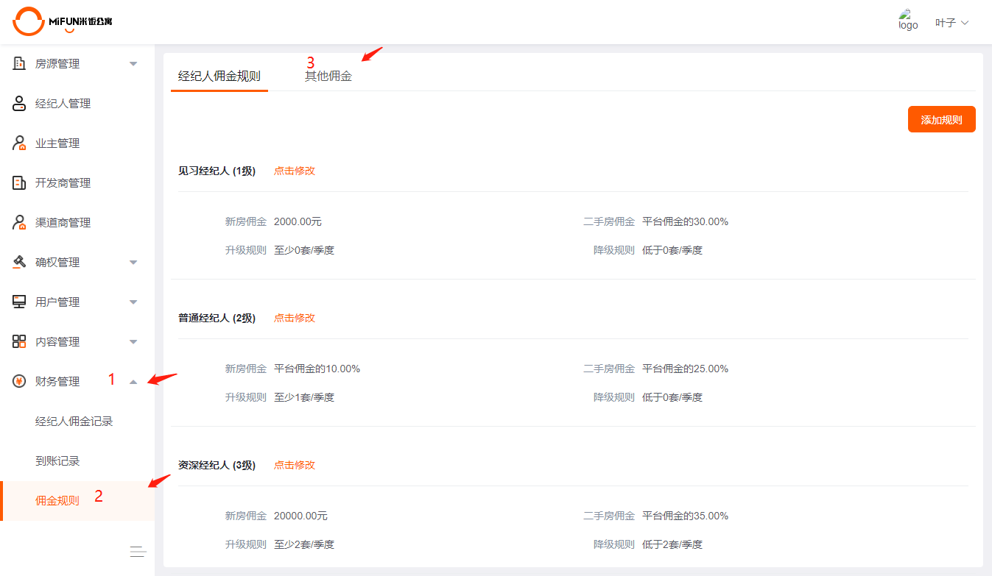

第二步：点击修改 第三步：修改完成点击【确定】

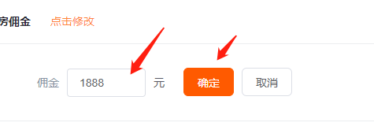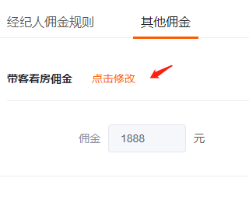

1.10业主管理

1.10.1查看业主信息

查看业主信息：业主管理 → 查看详情

